附件3
国家畜禽运输车辆备案软件承运人操作手册
一、注册
打开微信搜索“牧运通”小程序，或者扫描下图二维码，找到小程序后点击“牧运通”进入登录界面，登陆界面如下图：
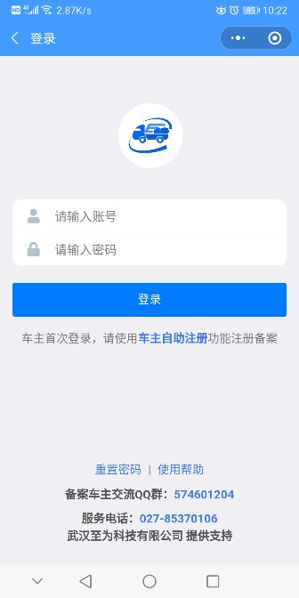
车主使用手机号码注册登录，完善姓名、电话、身份证号、性别等车主信息，设置登陆密码。注册完成后，登陆账号为注册手机号码。
二、车辆备案
注册成功后，返回登录界面输入账号、密码登陆系统进入功能页面。此页面功能入口有：“备案申请”、“车辆管理”、“运输台账”。登录系统点击“备案申请”按钮，进入到车辆备案界面，如下图：
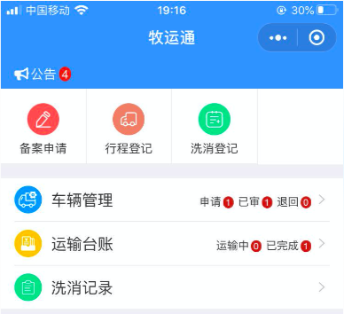
（一）备案申请
进入到备案申请界面，选择需要备案的区县，按照要求填写个人信息，车辆信息等，填写的信息必须是真实有效，符合实际情况，前面标“*”的为必填项目，如不填写则无法提交。内容如下图：
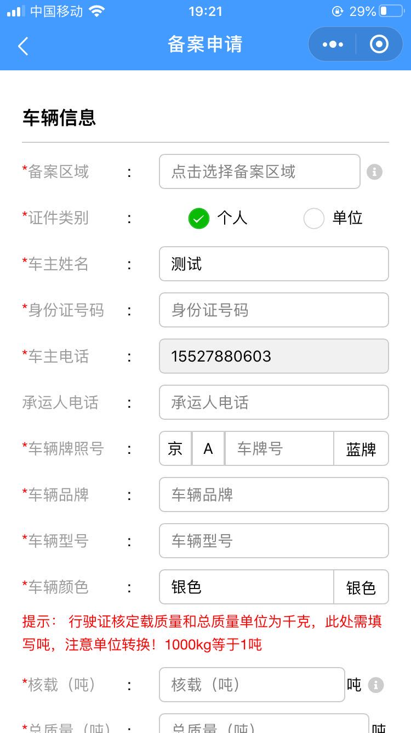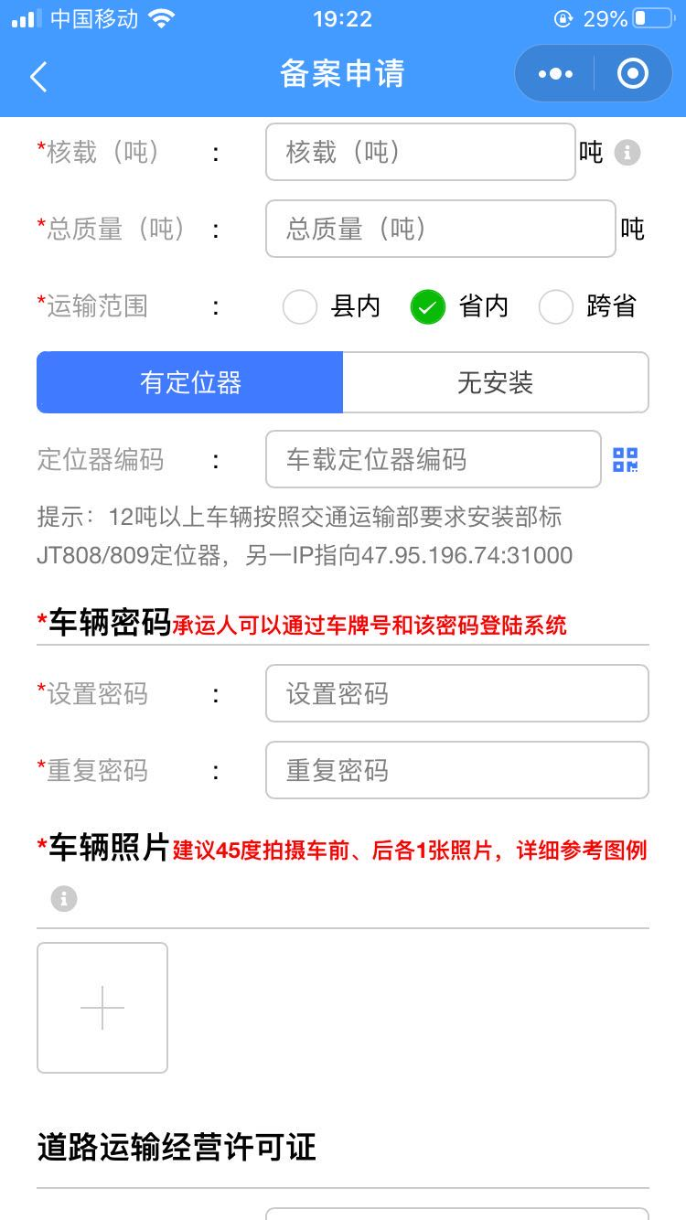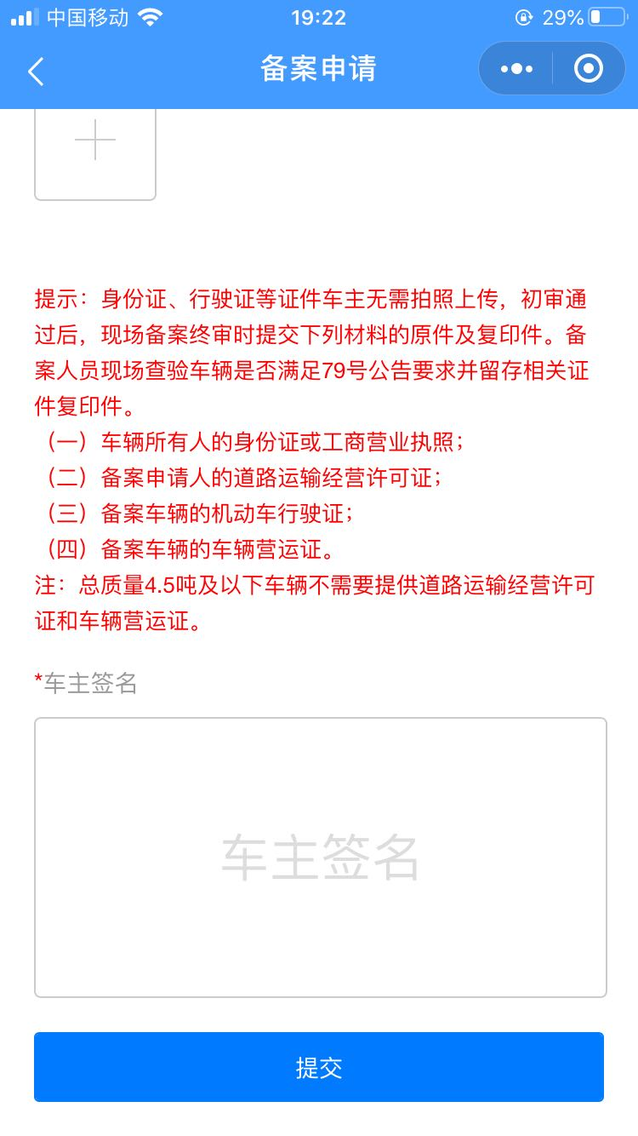

证件类型为单位的点选单位，单位备案需填写营业执照编码，调运生猪的车辆必须配备车辆定位跟踪系统，相关信息记录保存半年以上。
车辆定位接入平台必须安装符合交通运输部部标协议的GPS设备，设备IP地址指向：47.95.196.74:31000，设备购买前请与销售单位沟通清楚。GPS设备配置好后，备案时请输入设备编码（设备编码11位至15位），并点击测试检测设备是否正常。
如审核不通过，在车辆管理模块退回处打开车辆详情，点击右上角“操作”按钮修改车辆信息重新提交。备案畜禽运输车有效期为一年，到期前请车主及时续期。
（二）备案完成
备案信息提交后，备案人在车辆管理里查看备案审核进度，如审核后需要修改备案信息，需要审核员反审核后才能进行修改。审核通过后，监管审核人员从电脑端系统中输出打印备案表盖章给车主。车辆备案详情查询如下：
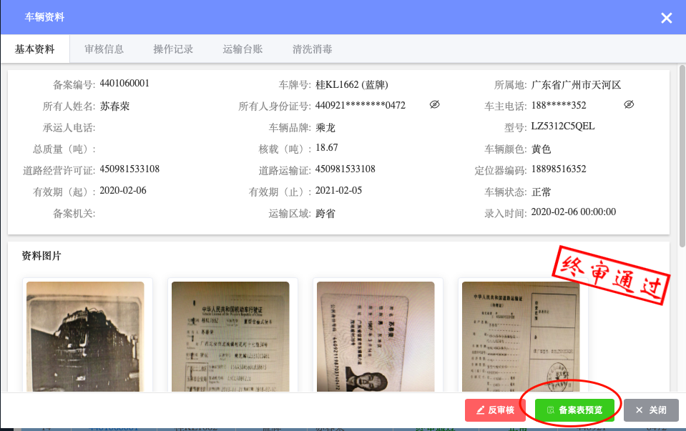
三、行程登记与洗消登记
根据农业部79号文要求，运输车主在运输过程中应当建立生猪运输台账。运输车主需要在行程开始时在软件中操作“行程登记”，以及“洗消登记”。备案车辆审核通过后，车主即可使用此功能。
车主开始运输后点击“行程登记”与“洗消登记”按钮进入页面，按照相关要求录入行程相关信息，选择检疫地区和到达地点。填写消毒记录。按照要求点击提交即可。
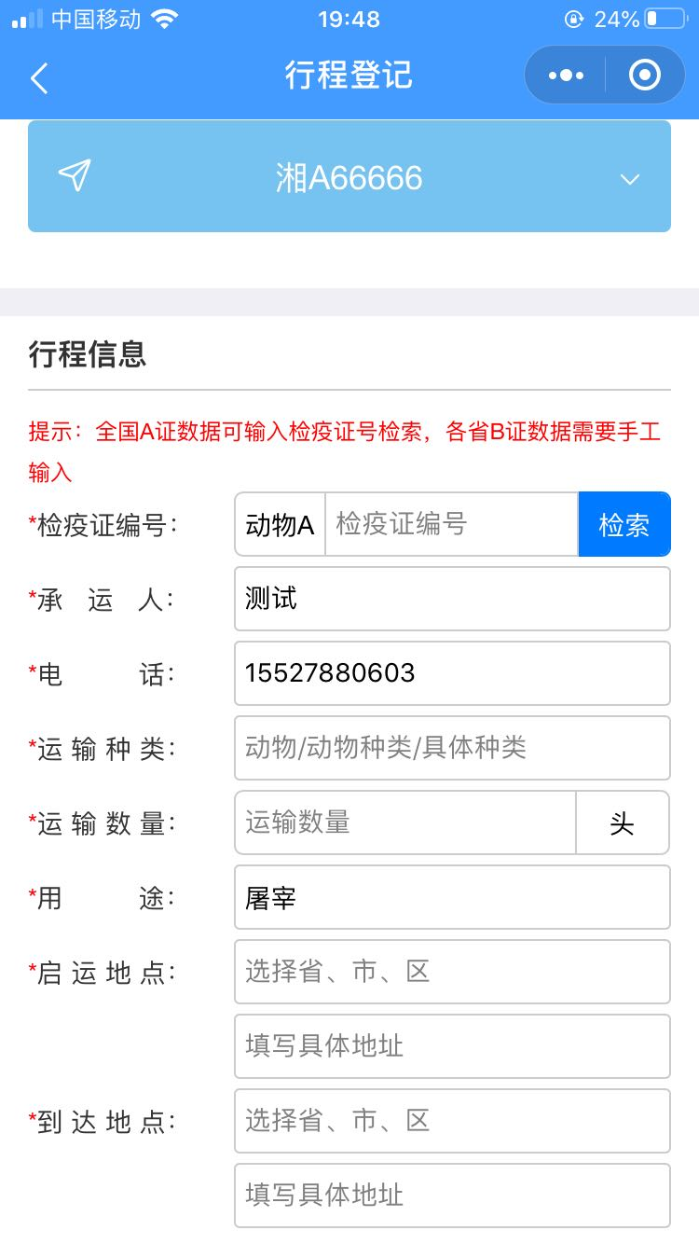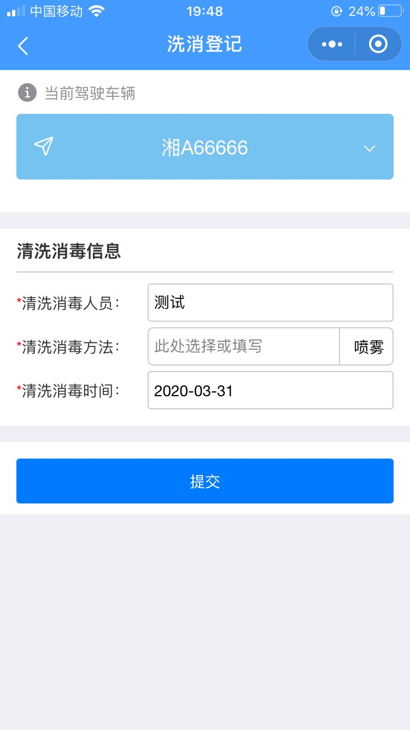
四、备案查询

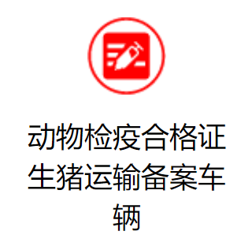
打开中国兽医网（www.cadc.net.cn） 点击页面右下方的生猪运输备案车辆查询，链接到公众查询服务系统页面，输入车牌号或备案号进行查询即可，如右图。

